信用宣传进街头！上蔡水利以 “诚” 赋能发展
为推进社会信用体系建设，增强公众诚信意识，时下，上蔡县水利局积极开展诚信宣传活动，以实际行动营造守信氛围，积极营造诚实守信的行业氛围，推动水利事业高质量发展。
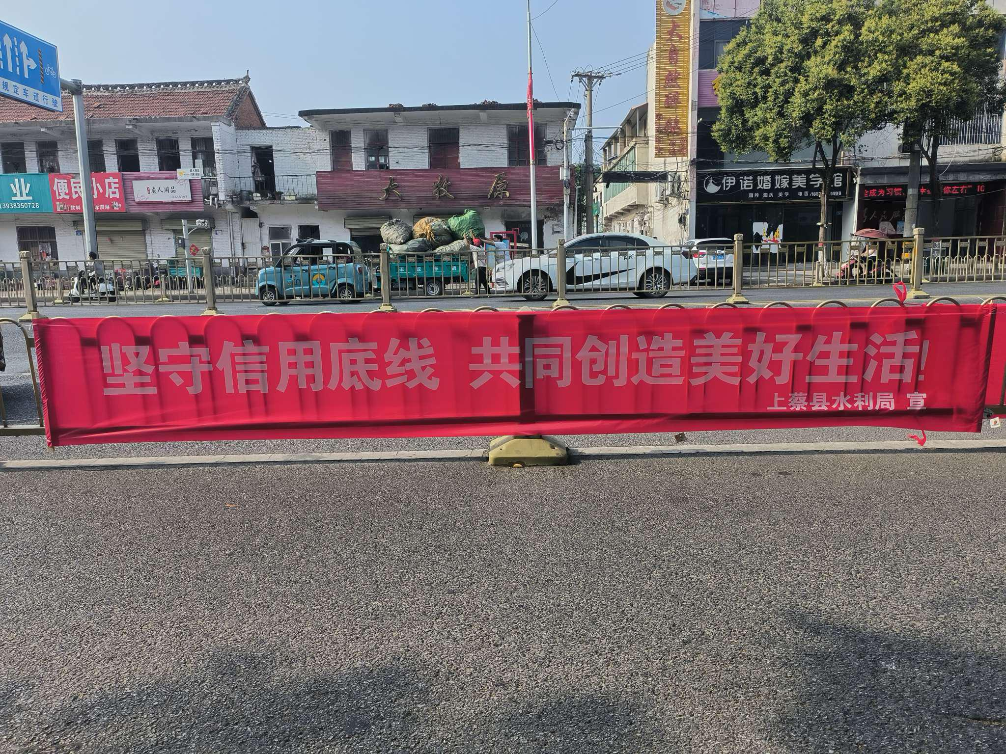
活动中，宣传员在宣传一条街道设置宣传横幅，“坚守信用底线 共同创造美好生活” 的标语醒目亮眼，传递诚信建设的重要性。通过展板展示，围绕社会信用体系构建、信用记录维护等内容，向群众普及知识，引导大家重视信用、践行诚信，向过往群众普及水利诚信建设相关知识，包括水资源管理、水行政执法等领域的诚信要求，以通俗易懂的语言和生动的案例，让群众了解诚信在水利工作中的重要性。工作人员还结合典型案例，向群众讲解失信行为带来的严重后果，引导大家树立诚信意识，共同维护良好的水利发展环境。
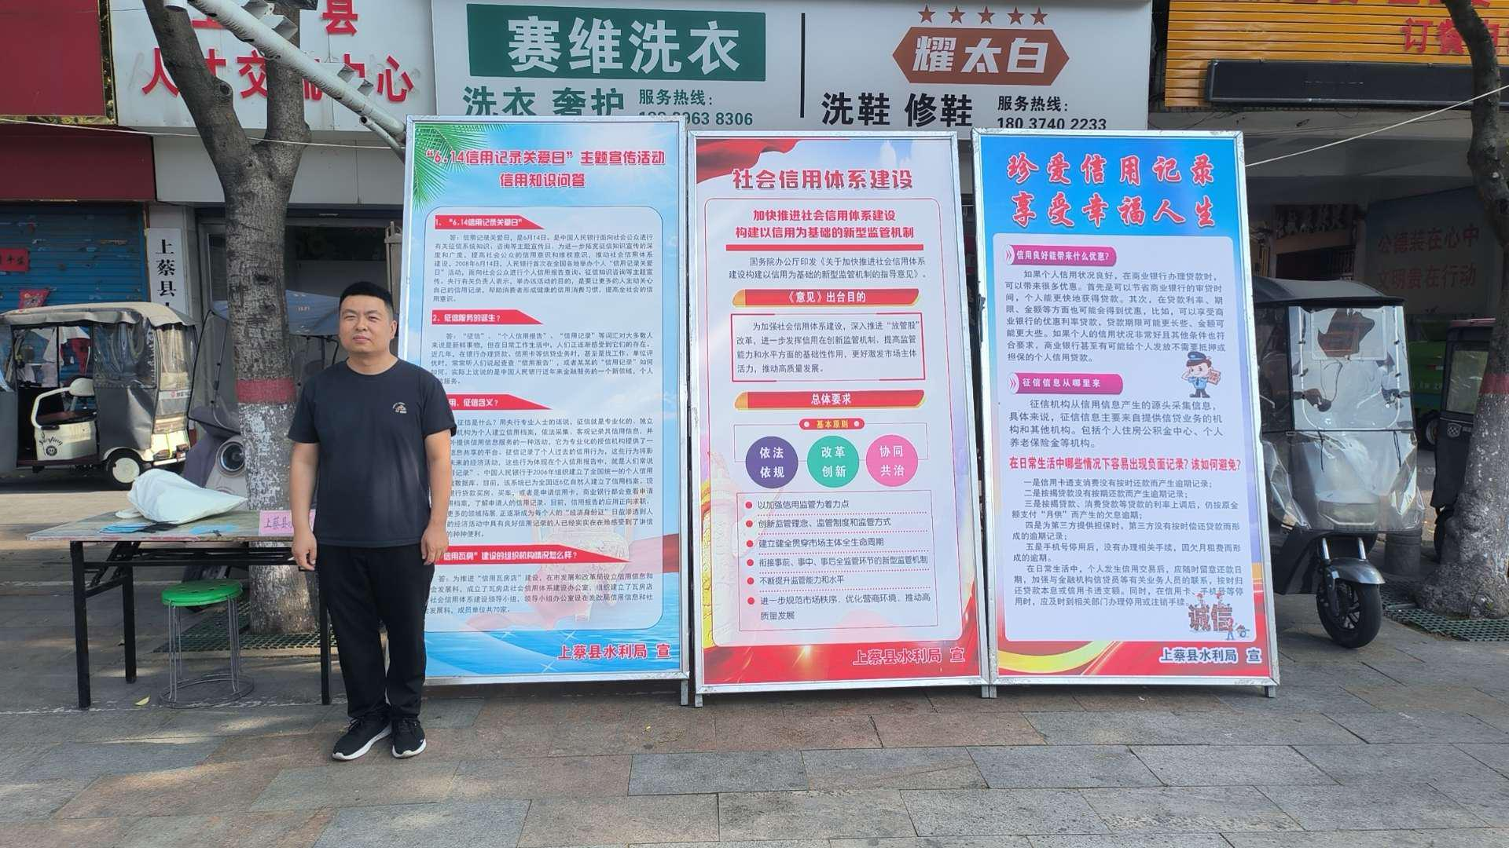

此次宣传，是上蔡县水利局推进诚信体系建设的重要一环。通过街头宣传、知识普及、失信案例宣讲，让诚信理念更贴近群众，助力营造 “知信、守信、用信” 的社会环境，为水利工作高质量开展筑牢信用基石，也为城市文明建设添砖加瓦。
下一步，县水利局将持续深化诚信体系建设，加强诚信教育和信用监管，完善守信激励和失信惩戒机制，以诚信建设为抓手，以诚信赋能水利发展，书写水利高质量发展新篇章，守护民生福祉。

